台北市立松山高中 95學年度第1學期 第一次期中考 高二(自然組) 數學科試題

- 多重選擇題：(每題5分，共20分)
說明：每一題各有5個選項，其中至少有一個答案是正確的。請將正確答案寫在答案紙上。每答對1個選項得1分，答錯倒扣1分。整題未作答者不給分。

1. 設,,,均為平面上之非零向量，則下列何者正確？
(A) (‧)‧=‧(‧)
(B) 若⊥,⊥，則＝t
(C) 若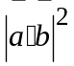＝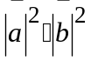，則//
(D) 若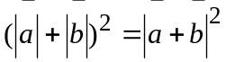，則//
(E) 若=α+β，且α+β=1，則//或//

2. 已知⊿ABC之垂心為H，外心為O，則下列何者正確？
(A) 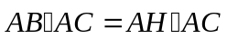
(B) 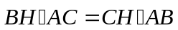
(C) 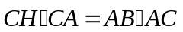
(D) 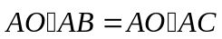
(E) 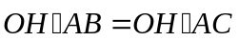

3. 設右圖為一平行六面體(即每一個面均為平行四邊形)，下列何者正確？
H
G
F
E
D
C
B
A
(A) 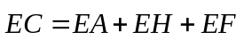
(B) 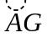直線與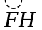直線相交
(C) 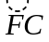直線與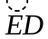直線歪斜
(D) 平面ABFE與平面EFGH之夾角為∠BFG
(E) ACGE四點共平面

4. 下列哪一個向量的終點落在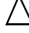OAB的內部(不含邊界)
(A) 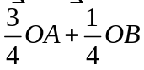 (B) 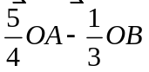 (C) 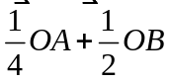
(D) 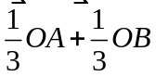 (E) 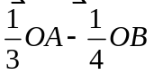

- 填充題：共12格，占60分，配分請見答案卷。
1. 設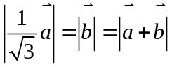，求與之夾角為 。
2. 設ABC之三邊長分別為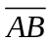=6,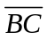=7,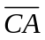=5，且G為ABC重心，
求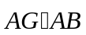= 。
3. 設=(1,1)，=(2,6)，tR。則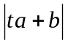之最小值為 。
4. 如右圖，設ABCD為一梯形，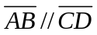。若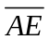＝2，
D
F
C
B
E
A
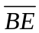=3，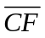=2，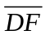=1，且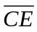與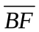交於P，
若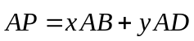，則數對(x,y)= 。
5. 設直線L之方程式為3x-4y+5=0，P為線外一點，若P在L上的投影點座標為Q(1,2)，且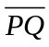＝15，則P點座標為 。
6. 設平面上有兩直線:2x+y=1，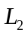:3x+6y=1，則與夾角的角平分線方程式為 。
7. 設x,y均為大於1的實數
(1)若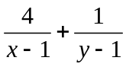＝3，求x+y-3之最小值為
(2)若4x²+y²=5，且當(x,y)=(x₀.y₀)時，x+y-3有最小值，則(x₀.y₀)＝
8. 已知平面上三點O,A,B，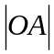=3，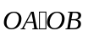=4，且OAB之面積為2，則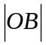=
9. 設直線L過(2,1)，且與2x-3y+1=0的夾角為45，則L的方程式為
10. 如下圖為一截面為正方形之柱體，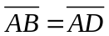=2，=3。若平面AFH與平面EFH之夾角為θ，則cosθ=
H
G
F
E
D
C
B
A

11. 假設右圖為一個撞球台。將台面座標化後，O為原點，
y
x
C
B
A
P
O
A(6,0),B(6,15),C(0,15)，若有一球自P(2,0)被撞擊，沿著
向量=(-2,3) 的方向前進，碰到撞球檯邊緣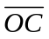後仍反射
繼續前進(假設能量未消秏)，則在第三次碰撞到邊上時，
此碰撞點的座標為
三、計算題：共20分。
- 如下圖，O為原點，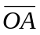=4，且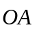與x軸正向夾角為60
y
x
B
A
O
；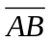=2，且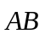與x軸正向夾角為30，則
(1)B點座標為何? (5分)
(2)B在OA直線上的垂足點座標為何? (5分)

2. 自平面E外一點P，作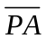垂直E於A，設L為E上不過A點的直線，且垂直L於B點，C為L上異於B的一點，若=4，=2，=3，
(1)請將滿足題目條件關係的圖形畫出(須包含E,L,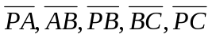) (5分)
(2)求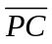 (5分)

台北市立松山高中 95學年度第1學期 第一次期中考 高二(自然組) 數學科
答案卷 二年 班 座號 號 姓名
一、多重選擇題：(每題5分，共20分)
1 |  | 2 |  | 3 |  | 4

二、填充題：共60分。答對總格數→得分：1→7; 2→14; 3→21; 4→28; 5→35; 6→42 ; 7→45; 8→48; 9→51; 10→54; 11→57; 12→60
1 |  | 2 |  | 3 |  | 4
5 |  | 6 |  | 7 | (1) | (2)
8 |  | 9 |  | 10 |  | 11

- 計算題：共20分。

- 2.

台北市立松山高中 95學年度第1學期 第一次期中考 高二(自然組) 數學科
答案卷 二年 班 座號 號 姓名
一、多重選擇題：(每題5分，共20分)
1 | ABC | 2 | AB | 3 | A | 4 | CD

二、填充題：共60分。答對總格數→得分：1→7; 2→14; 3→21; 4→28; 5→35; 6→42 ; 7→45; 8→48; 9→51; 10→54; 11→57; 12→60
1 | 150 | 2 | 14 | 3 | 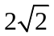 | 4 | (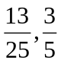)
5 | (10,-10) (-8,14) | 6 | 3x-3y=2  9x+9y=4 | 7 | (1)2 | (2)(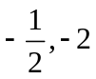)
8 | 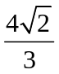 | 9 | 5x-y=9  x+5y=7 | 10 | 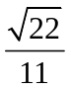 | 11 | (4,15)

- 計算題：共20分。

1. 2. (1) 略
    - B(2+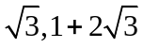) (2) 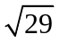
    - (2+

